ПРИЛОЖЕНИЕ В
(Обязательное)
Справка о проценте оригинальности

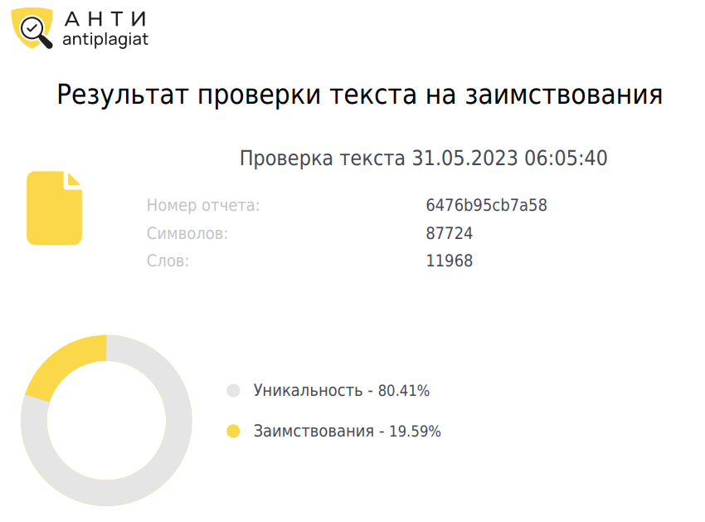

Рисунок В.1 – Результат проверки текста на заимствования

